PSP Bojana Mihocek
Ponedjeljak, 10.5.2021.

AKTIVNOST: GRAFOMOTORIKA

OPIS AKTIVNOSTI:
- POMOZI PILIĆU PRONAĆI KOKU
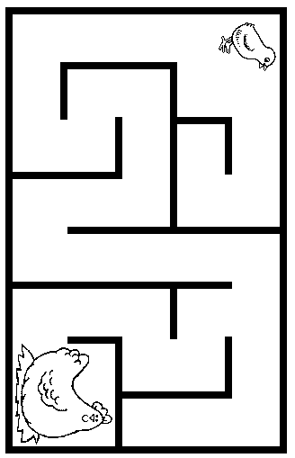
- NAJPRIJE PROBAJ PRSTOM, A ZATIM UZ POMOĆ RODITELJA I OLOVKOM
- AKO ŽELIŠ, OBOJAJ CRTEŽ

